Механизм гидролиза гуанозинтрифосфата
в активном центре ферментативного комплекса Ras-GAP
Лычко Л.А, Миронов В.А.
Аспирант
Московский государственный университет имени М.В.Ломоносова,
химический факультет, Москва, Россия
E-mail: leonora@lcc.chem.msu.ru
Белок Ras, управляющий процессами клеточного деления, является одним из наиболее интересных представителей ферментов класса малых ГТФаз. Свою сигнальную активность белок Ras проявляет только в комплексе с молекулой гуанозинтрифосфата (ГТФ). Инактивация белка происходит в результате гидролиза связанной с белком Ras молекулы ГТФ и выхода продуктов гидролиза в раствор. В свободном белке этот процесс протекает медленно; при образовании белком Ras ферментативного комплекса с так называемыми ГТФаза-активирующими белками (GAP) его скорость возрастает на несколько порядков. Интерес к белку Ras обусловлен тем, что потеря его ферментативной активности (например, в результате мутаций) может приводить к неконтролируемому делению клеток и к онкологическим заболеваниям. Целью данной работы являлось исследование механизма реакции гидролиза гуанозинтрифосфата в активном центре комплекса Ras с активирующим белком GAP.
В работе с помощью современных методов компьютерного моделирования был рассчитан профиль свободной энергии первой стадии реакции гидролиза ГТФ в комплексе Ras-GAP – стадии разрыва связи между β- и γ-остатками фосфорной кислоты с образованием промежуточного комплекса γ-фосфата с молекулой воды (Рис. 1). Далее с целью поиска наиболее важных для протекания реакции координат системы был проведён регрессионный анализ взаимосвязи потенциальной энергии системы с конфигурацией активного центра белка. Согласно результатам расчётов, свободная энергия активации рассматриваемой стадии составляет не более 10 ккал/моль. Анализ динамики активного центра показал ключевую роль аминокислотного остатка Arg789 в стабилизации переходного состояния, что находится в хорошем согласии с экспериментальными сведениями о данной реакции.

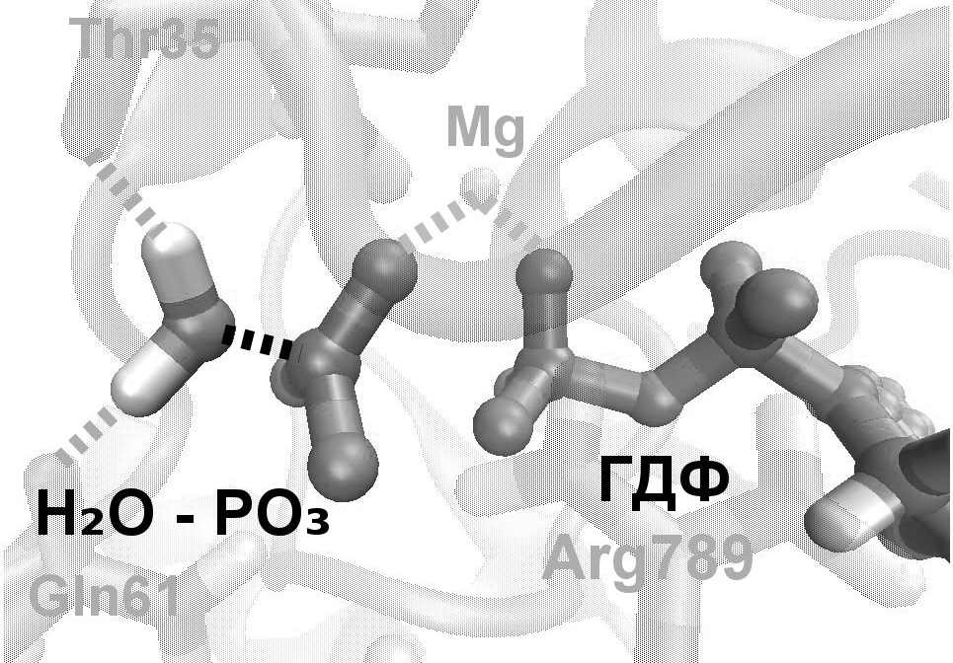
Рис. 1. Структура интермедиата для реакции гидролиза ГТФ в активном центре комплекса Ras-GAP.

Для нахождения профиля свободной энергии была использована молекулярная динамика с расчётом потенциальной энергии комбинированным методом квантовой и молекулярной механики (КМ/ММ). Квантовомеханическая подсистема моделировалась с помощью теории функционала плотности (BLYP-DFTD3/DZVP,GTH). Для описания атомов молекулярно-механической подсистемы использовалось силовое поле CHARMM. Вычисления были проведены с помощью программного пакета CP2K. Работа выполнена с использованием ресурсов суперкомпьютерного комплекса МГУ имени М.В. Ломоносова.

